
299-2024-01-05.С-757
23.09.2024
О внесении изменений в проект межевания территории кадастрового квартала 59:32:1910001 с. Троица Сылвенского сельского поселения Пермского муниципального района Пермского края, утвержденный постановлением администрации Пермского муниципального района Пермского края
от 07 июня 2019 г. № 327

В соответствии с частью 13 статьи 46 Градостроительного кодекса Российской Федерации, пунктом 26 части 1 статьи 16 Федерального закона от 06 октября 2003 г. № 131-ФЗ «Об общих принципах организации местного самоуправления в Российской Федерации», пунктом 2 статьи 7 Федерального закона от 14 марта 2022 г. № 58-ФЗ «О внесении изменений в отдельные законодательные акты Российской Федерации», пунктом 29 части 1 статьи 5, пунктом 6 части 2 статьи 30 Устава Пермского муниципального округа Пермского края, с учетом протокола общественных обсуждений по проекту внесения изменений в проект межевания территории кадастрового квартала 59:32:1910001 с. Троица Сылвенского сельского поселения Пермского муниципального района Пермского края, утвержденный постановлением администрации Пермского муниципального района Пермского края от 07 июня 2019 г. № 327, от 13 сентября 2024 г., заключения общественных обсуждений по проекту внесения изменений в проект межевания территории кадастрового квартала 59:32:1910001 с. Троица Сылвенского сельского поселения Пермского муниципального района Пермского края, утвержденный постановлением администрации Пермского муниципального района Пермского края от 07 июня 2019 г. № 327, от 17 сентября 2024 г.
администрация Пермского муниципального округа Пермского края ПОСТАНОВЛЯЕТ:
1. Внести в проект межевания территории кадастрового квартала 59:32:1910001 с. Троица Пермского муниципального района Пермского края, утвержденный постановлением администрации Пермского муниципального района Пермского края от 07 июня 2019 г. № 327 (в редакции постановлений администрации Пермского муниципального района Пермского края от 28 октября 2019 г. № 735, от 27 сентября 2021 г. № СЭД-2021-299-01-01-05.С-513, от 15 ноября 2021 г. № СЭД-2021-299-01-01-05.С-599, от 06 декабря 2021 г. № СЭД-2021-299-01-01-05.С-663, от 26 июля 2022 г. № СЭД-2022-299-01-01-05.С-419, от 28 июля 2022 г. № СЭД-2022-299-01-01-05.С-427, от 16 сентября 2022 г. № СЭД-2022-299-01-01-05.С-537, от 18 октября 2022 г. № СЭД-2022-299-01-01-05.С-585; постановлений администрации Пермского муниципального округа Пермского края от 21 января 2023 г. № СЭД-2023-299-01-01-05.С-47, от 07 декабря 2023 г. № СЭД-2023-299-01-01-05.С-985, от 09 февраля 2024 г. № 299-2024-01-05.С-72), изменения согласно приложению к настоящему постановлению.
2. Настоящее постановление опубликовать в бюллетене муниципального образования «Пермский муниципальный округ» и разместить на официальном сайте Пермского муниципального округа в информационно-телекоммуникационной сети Интернет (www.permokrug.ru).
3. Настоящее постановление вступает в силу со дня его официального опубликования.
Глава муниципального округа В.Ю. Цветов

Приложение
к постановлению администрации Пермского муниципального округа
Пермского края
От 23.09.2024 № 299-2024-01-05.С-757

ИЗМЕНЕНИЯ,
которые вносятся в проект межевания территории кадастрового квартала 59:32:1910001 с. Троица Сылвенского сельского поселения Пермского муниципального района Пермского края, утвержденный постановлением администрации Пермского муниципального района Пермского края 07 июня 2019 г. № 327
- В Таблице №1 раздела 3 позицию:
59:32:1910001:2988
1 | 515354,10 | 2264088,98
2 | 515355,66 | 2264118,40
3 | 515354,58 | 2264152,32
4 | 515347,64 | 2264152,36
5 | 515334,46 | 2264153,04
6 | 515334,38 | 2264149,24
7 | 515317,16 | 2264149,24
8 | 515317,13 | 2264148,14
9 | 515304,22 | 2264148,98
10 | 515302,12 | 2264150,84
11 | 515297,04 | 2264188,58
12 | 515295,94 | 2264208,52
13 | 515261,12 | 2264209,41
14 | 515261,12 | 2264194,01
15 | 515274,63 | 2264193,86
16 | 515274,63 | 2264165,25
17 | 515241,36 | 2264165,25
18 | 515240,43 | 2264127,08
19 | 515225,45 | 2264126,71
20 | 515226,30 | 2264062,07
21 | 515227,73 | 2264055,43
22 | 515251,67 | 2264054,68
23 | 515252,42 | 2264090,18
24 | 515304,32 | 2264088,36
25 | 515304,36 | 2264089,39
26 | 515309,13 | 2264089,23
27 | 515348,73 | 2264087,18
28 | 515348,86 | 2264089,08

изложить в следующей редакции:
59:32:1910001:2988
1 | 515245.16 | 2264054.90
2 | 515239.00 | 2264065.60
3 | 515235.10 | 2264126.94
4 | 515225.46 | 2264126.72
5 | 515226.30 | 2264062.08
6 | 515227.72 | 2264055.42
1 | 515245.16 | 2264054.90
1 | 515240.56 | 2264132.18
2 | 515259.60 | 2264132.34
3 | 515259.50 | 2264128.56
4 | 515259.34 | 2264119.56
5 | 515262.18 | 2264119.50
6 | 515262.16 | 2264116.50
7 | 515284.16 | 2264115.62
8 | 515283.90 | 2264089.08
9 | 515304.32 | 2264088.36
10 | 515304.36 | 2264089.40
11 | 515309.12 | 2264089.24
12 | 515348.74 | 2264087.16
13 | 515348.86 | 2264089.08
14 | 515354.10 | 2264088.98
15 | 515355.66 | 2264118.40
16 | 515354.58 | 2264152.32
17 | 515347.64 | 2264152.36
18 | 515334.46 | 2264153.04
19 | 515334.40 | 2264149.24
20 | 515317.16 | 2264149.24
21 | 515317.14 | 2264148.14
22 | 515304.22 | 2264148.98
23 | 515302.12 | 2264150.84
24 | 515297.04 | 2264188.58
25 | 515295.94 | 2264208.52
26 | 515261.12 | 2264209.40
27 | 515261.12 | 2264194.00
28 | 515274.62 | 2264193.86
29 | 515274.62 | 2264165.24
30 | 515241.36 | 2264165.24
1 | 515240.56 | 2264132.18

- Таблицу №1 раздела 3 дополнить позициями следующего содержания:
:2988:ЗУ1
1 | 515283.90 | 2264089.08
2 | 515284.16 | 2264115.62
3 | 515262.16 | 2264116.50
4 | 515262.18 | 2264119.50
5 | 515259.34 | 2264119.56
6 | 515259.50 | 2264128.56
7 | 515259.60 | 2264132.34
8 | 515240.56 | 2264132.18
9 | 515240.42 | 2264127.08
10 | 515235.10 | 2264126.96
11 | 515239.00 | 2264065.60
12 | 515245.16 | 2264054.90
13 | 515251.68 | 2264054.68
14 | 515252.42 | 2264090.18
1 | 515283.90 | 2264089.08

3. В Таблице 4 раздела 5:
3.1. позицию:
399 | 399 | 59:32:1910001:2988 | - | Пермский край, Пермский район, Сылвенское с/п, с. Троица, ул. Советская | Земли населенных пунктов | Для общественно-деловых целей | 10720 | 10575 | Местоположение границ земельного участка установлено по фактическому использованию, требуется исправление реестровой ошибки
исключить.
3.2. позиции:
561 | 561 | :ЗУ186(1) | - | Пермский край, Пермский м.о., с. Троица, ул. Советская | Земли населенных пунктов | Блокированная жилая застройка | - | 19 | Земельный участок образован из земель, находящихся в муниципальной собственности
561 | 561 | :ЗУ186(2) |  |  |  |  | - | 11
562 | 562 | :ЗУ187 | - | Пермский край, Пермский м.о., с. Троица | Земли населенных пунктов | Для ведения личного подсобного хозяйства (приусадебный земельный участок) | - | 78 | Земельные участки образуются путем перераспределения земельных участков с кадастровыми номерами 59:32:1910001:328 и 59:32:1910001:3785
563 | 563 | :ЗУ188 | - | Пермский край, Пермский м.о., с. Троица | Земли населенных пунктов | Коммунальное обслуживание | - | 384
564 | 564 | :ЗУ189 | - | Пермский край, Пермский м.о., с. Троица | Земли населенных пунктов | Для ведения личного подсобного хозяйства (приусадебный земельный участок) | - | 413 | Земельный участок образуется путем перераспределения земельного участка с кадастровым номером 59:32:1910001:3907 и земель, собственность на которые не разграничена
565 | 565 | :ЗУ190 | - | Пермский край, Пермский м.о., с. Троица | Земли населенных пунктов | Для индивидуального жилищного строительства | - | 813 | Земельные участки образуются путем перераспределения земельных участков с кадастровыми номерами 59:32:1910001:85, 59:32:1910001:704 и 59:32:1910001:3798
566 | 566 | :ЗУ191 | - | Пермский край, Пермский м.о., с. Троица | Земли населенных пунктов | Для ведения личного подсобного хозяйства (приусадебный земельный участок) | - | 010
изложить в следующей редакции:
561 | 561 | :ЗУ186(1) | - | Пермский край, Пермский м.о., с. Троица, ул. Советская | Земли населенных пунктов | Блокированная жилая застройка | - | 119 | Земельный участок образован из земель, находящихся в муниципальной собственности
561 | 561 | :ЗУ186(2) |  |  |  |  | - | 211
562 | 562 | :ЗУ187 | - | Пермский край, Пермский м.о., с. Троица | Земли населенных пунктов | Для ведения личного подсобного хозяйства (приусадебный земельный участок) | - | 478 | Земельные участки образуются путем перераспределения земельных участков с кадастровыми номерами 59:32:1910001:328 и 59:32:1910001:3785
563 | 563 | :ЗУ188 | - | Пермский край, Пермский м.о., с. Троица | Земли населенных пунктов | Коммунальное обслуживание | - | 1384
564 | 564 | :ЗУ189 | - | Пермский край, Пермский м.о., с. Троица | Земли населенных пунктов | Для ведения личного подсобного хозяйства (приусадебный земельный участок) | - | 2413 | Земельный участок образуется путем перераспределения земельного участка с кадастровым номером 59:32:1910001:3907 и земель, собственность на которые не разграничена
565 | 565 | :ЗУ190 | - | Пермский край, Пермский м.о., с. Троица | Земли населенных пунктов | Для индивидуального жилищного строительства | - | 1813 | Земельные участки образуются путем перераспределения земельных участков с кадастровыми номерами 59:32:1910001:85, 59:32:1910001:704 и 59:32:1910001:3798
566 | 566 | :ЗУ191 | - | Пермский край, Пермский м.о., с. Троица | Земли населенных пунктов | Для ведения личного подсобного хозяйства (приусадебный земельный участок) | - | 2010

4. Таблицу 4 раздела 5 дополнить позициями следующего содержания:
567 | 567 | 59:32:1910001:2988 | - | Пермский край, Пермский муниципальный округ, с. Троица, ул. Советская | Земли населенных пунктов | Проектом межевания территории установление вида разрешенного использования не предусматривается | - | 8511 | Земельные участки образуются путем раздела земельного участка с кадастровым номером 59:32:1910001:2988 с сохранением в измененных границах
568 | 568 | :2988:ЗУ1 | - | Пермский край, Пермский муниципальный округ, с. Троица | Земли населенных пунктов | Для общественно-деловых целей | - | 2064

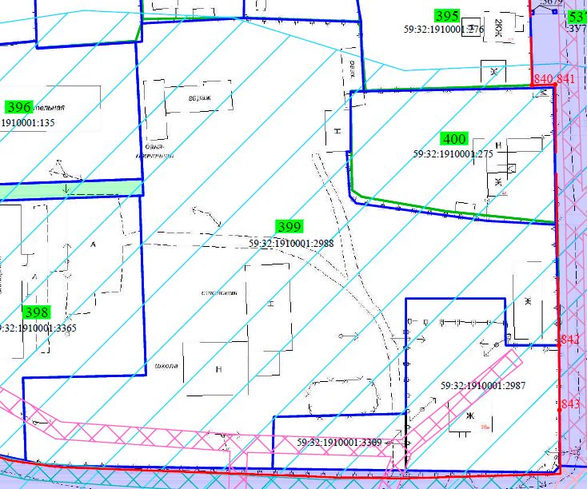
5. Фрагмент чертежа межевания территории:
изложить в следующей редакции:
